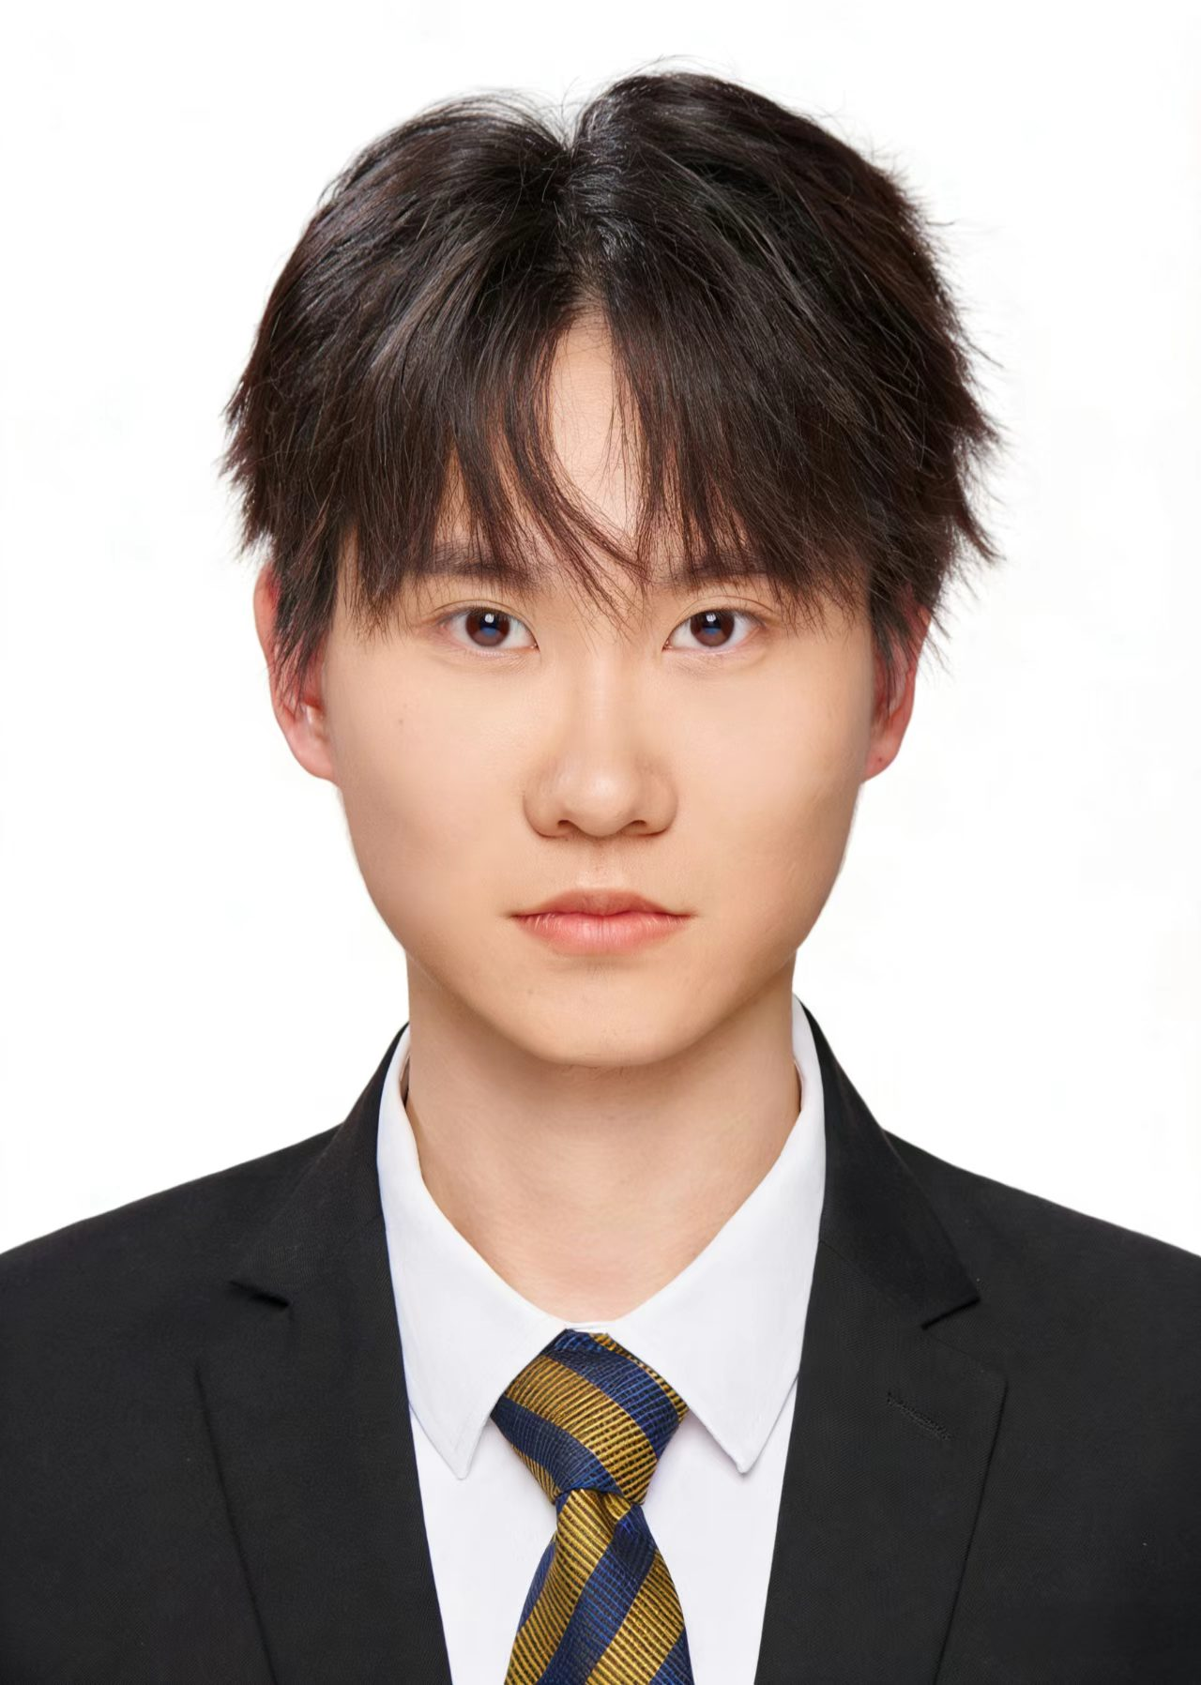
钟志强
电话：18279096382 | 邮箱: zhongzhiqiang2002@njust.edu.cn | 出生年月：2002.8
教育背景
2024.09-至今 南京理工大学（211） 排名：前5% 获得一等奖学金 计算机技术 | 硕士
2020.09–2024.06 齐鲁工业大学（山东省科学院） 排名：前3% 四次获得一等奖学金 计算机科学与技术 | 本科
比赛经历
2024.05-2024.7 KDD Cup 2024学术论文问答检索挑战赛 LLM | 检索 | 微调 | 重排序
- 背景：面向学术问答场景，检索出与专业学术问题相匹配的论文。
- 方法：针对学术检索场景中复杂查询冗长、语义匹配难的问题，设计“问题精炼+向量召回+重排序”的两阶段检索方案：基于Llama3对复杂 query 进行精炼总结；随后使用BGE M3对query与论文语料进行统一向量化表示，结合FAISS召回Top100候选论文，并引入BGE-Reranker对候选结果重排序，筛选Top20高相关论文。进一步通过 Hard Example Mining 构建微调数据，对Reranker进行专项优化，提升重排效果。
- 结果：在官方测试集上将检索分数从0.138提升至0.166，较基线提升约20.3%。
2024.11–2025.07 “天翼云息壤杯”AI大赛：大语言模型数学推理能力提升 LLM | 知识蒸馏 | LoRA | vLLM
- 背景：基于Qwen3-8B开展微调训练，提升模型对复杂数学问题与深度推理的理解求解能力。
- 方法：针对数学推理任务中长链路推导困难、监督样本质量不足等问题，设计“数据蒸馏+质量筛选+参数高效微调”整体方案。基于MetaMathQA构建数学推理数据集，利用Qwen2.5-Math-72B蒸馏生成10万条高质量CoT样本，通过Math-Verify自动化验证系统对答案正确性进行评审；针对部分误判样本，引入Qwen2.5-72B评审模型进行二次校验，进一步提升数据质量。在训练与部署阶段，在8卡昇腾910B 64G环境下完成Qwen3-8B的LoRA微调，并结合vLLM优化推理性能，实现训推一体化部署。
- 结果：微调后的Qwen3-8B 在客观数学题上的正确率从38%提升至62%。
项目经历
2025.09-2026.3 基于语义ID对齐与强化偏好优化的生成式商品推荐 生成式推荐 | LLM | SFT | RL
- 项目简介：面向用户历史商品序列预测下一商品的推荐场景，针对传统推荐模型嵌入依赖强、扩展性不足问题，提出基于语义ID对齐与强化偏好优化的生成式商品推荐算法，将推荐任务转化为序列生成过程，提升推荐准确性与排序质量。
（1）商品SID构造：将商品标题与描述编码为语义向量，经RQ-VAE残差量化为3个离散 SID token向量，并将SID token扩展至大模型词表，使模型具备对商品语义编码的识别与生成能力。
（2）多任务SFT训练：联合推荐任务与语义对齐任务对模型进行监督微调，其中推荐任务以用户历史商品SID序列为输入、以下一商品SID为输出，使模型学习基于用户历史行为的生成式推荐能力；语义对齐任务通过商品文本与SID的双向映射进行训练，包括由历史商品SID预测下一商品文本信息，或由历史商品的标题、描述来生成下一商品SID，从而建立商品文本语义与SID表示之间的对应关系，增强模型对SID含义的理解能力。
（3）排序感知的RL训练：在SFT基础上引入基于GRPO的强化学习优化，结合约束解码与 Beam Search 生成多样化候选商品SID，并设计正确性奖励与排序感知奖励函数，对高置信难负样本施加更强惩罚，提升生成式推荐的排序效果与候选质量。
- 结果：Qwen2.5-3B 模型在Amazon Reviews数据集上完成实验验证，HR@10和NDCG@10分别达到0.134 和 0.093，较传统推荐方法分别提升约23%和16%。
科研成果
Non-Stationary Time Series Forecasting Considering Cascaded Decomposable Normalization (一作, DMKD CCF B类期刊, Under Review)
- 论文提出级联可分解归一化框架（CDN），通过先解耦时间序列中的趋势项与季节项，再分别进行多尺度细粒度归一化与针对性建模，有效缓解真实时间序列中的分布偏移和成分干扰问题。
荣誉奖项
- “天翼云息壤杯”高校AI大模型比赛 (举办方：华为) 国家级 三等奖
- ICCV 2025 感知测试挑战赛：点&目标联合跟踪 (举办方：DeepMind) 国家级 冠军
- CVPR 2025 夜间摄影渲染挑战赛 国家级 冠军
- CVPR 2026 夜间人像AI闪光挑战赛 (举办方：OPPO) 国家级 三等奖
- WACV 2025 目标距离估计挑战赛 国家级 冠军
- 第十二届山东省ICPC大学生程序设计竞赛 省级 铜奖
- 第十三届蓝桥杯全国总决赛C/C++B组 国家级 二等奖

